Практическая работа №1

Цель работы:

1. Показать процесс регистрации на сайте ГитХаб
2. Создать новый публичный репозиторий
3. Загрузить практическую в репозиторий

Ход работы:

Чтобы зарегистрироваться на ГитХабе переходим на сайт <https://github.com>:

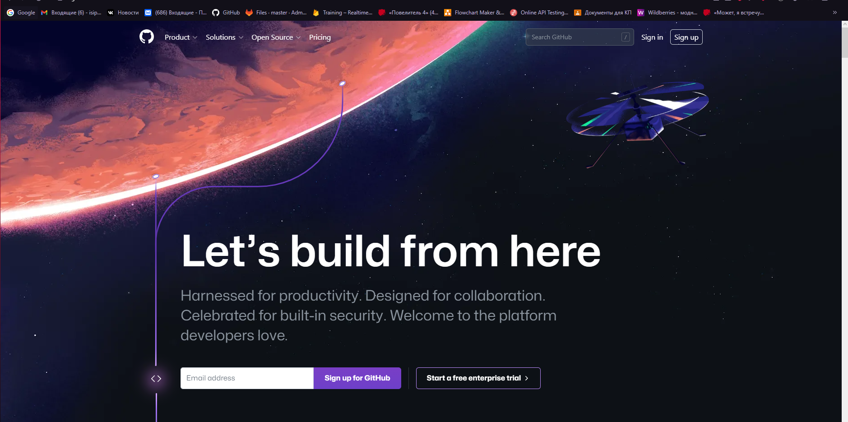

Рисунок – Сайт github

Нажимаем на кнопку Sign Up и вводи данные – Почту, пароль, логин, желание получать рассылки:

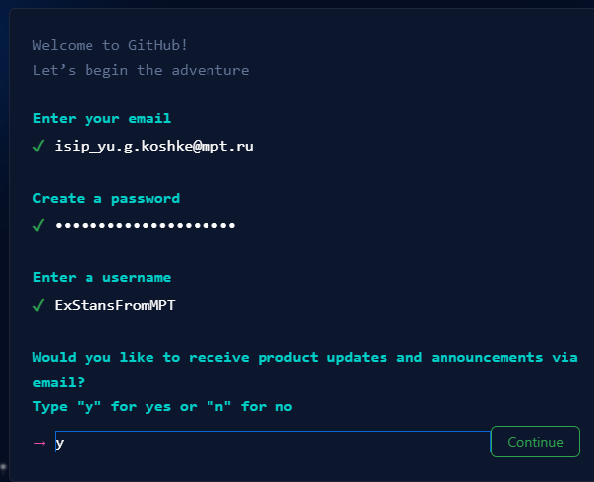

Рисунок – Ввод данных

После попросят пройти проверку, проходим ей:

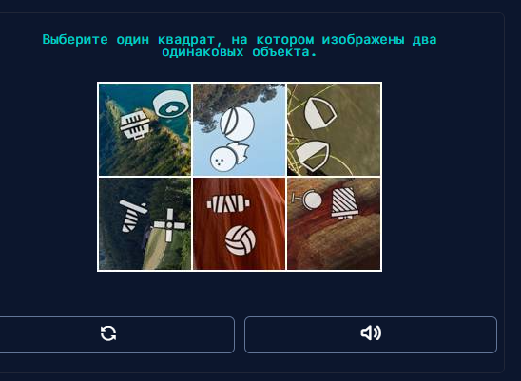

Рисунок – Проверка на робота

Жмём кнопку «Create Account»:

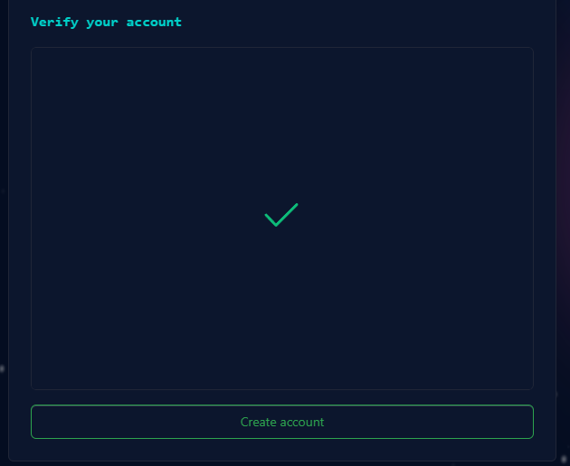

Рисунок – Create Account

Далее идём на почту и вводим код для создания аккаунта, после этого настраиваем аккаунт

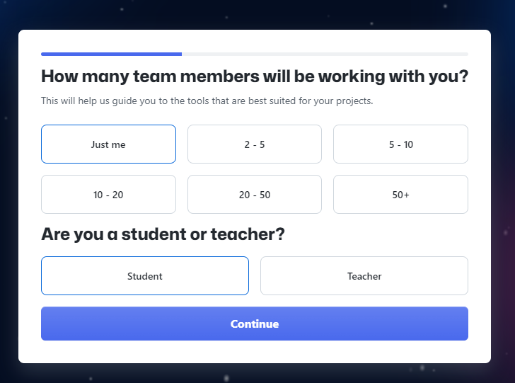

Рисунок 5 – Настройка

Выбираем бесплатную версию:

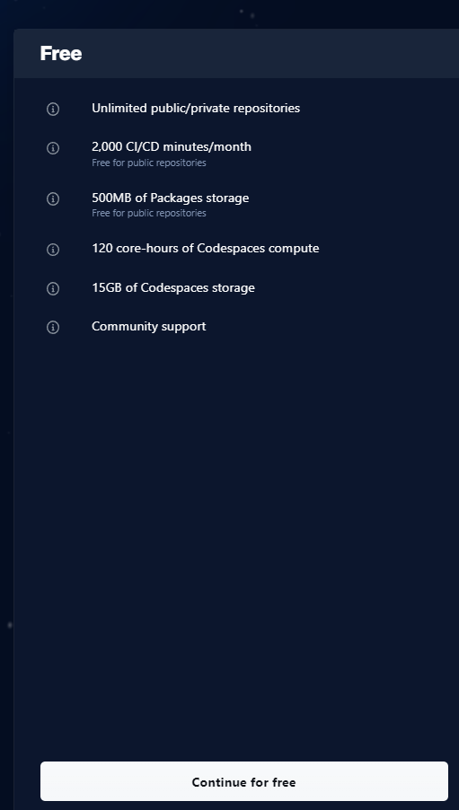

Рисунок 6 – Бесплатная версия

:

Аккаунт создан:

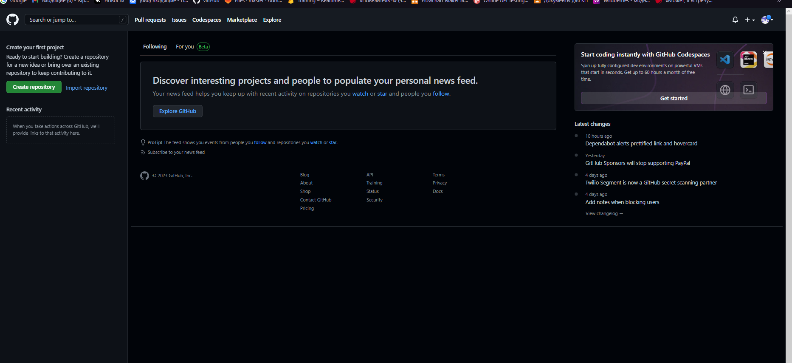

Рисунок – Созданный аккаунт

Создаём новый репозиторий с именем Docker и выбираем пункт Public

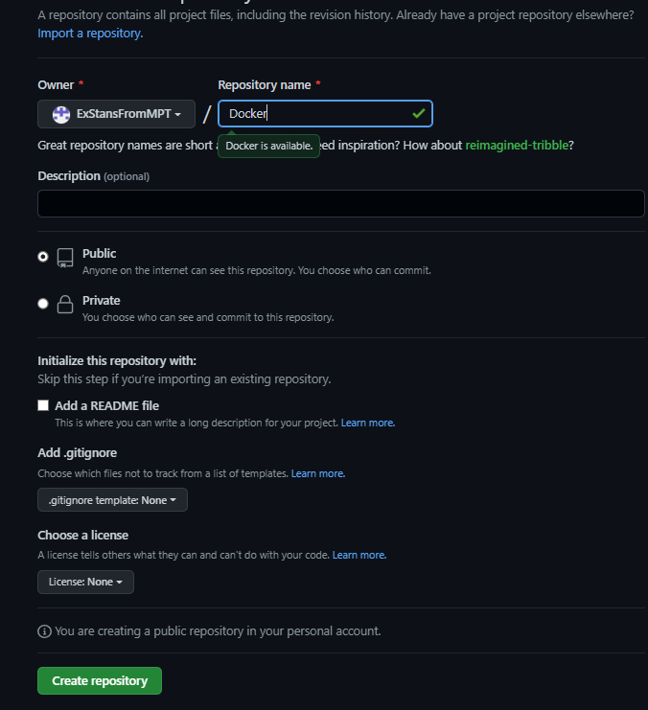

Рисунок – Создание репозитория

Репозиторий создан:

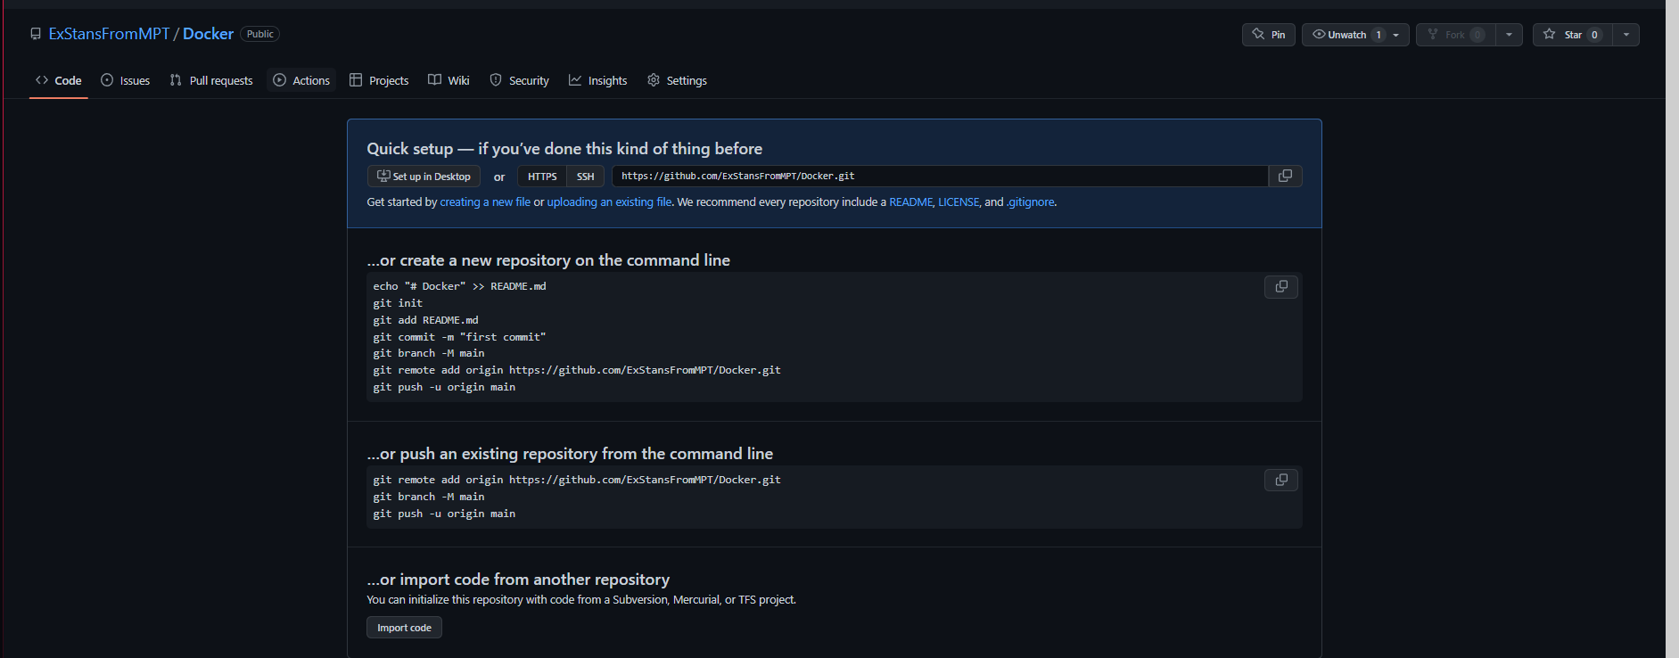

Рисунок – Репозиторий

Заходим в него и копируем ссылку:

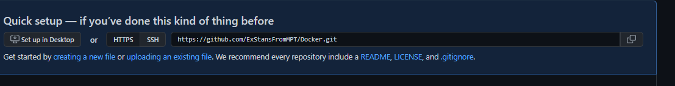

Рисунок – Ссылка на репозиторий

Ссылка на репозиторий: https://github.com/ExStansFromMPT/Docker.git

Добавим в наш репозиторий нашу практическую. Для этого создаём папку и добавляем в неё нашу Практическую

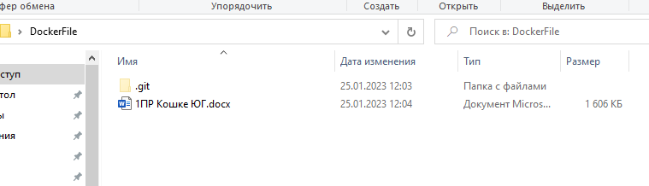

Рисунок Папка

Открываем в папке GitBush в нём и открывается терминал в котором пишем команды:

git init

git add \*

git commit -m “1 практическая работа”

git remote add origin https://github.com/ExStansFromMPT/Docker.git

git push -u origin master

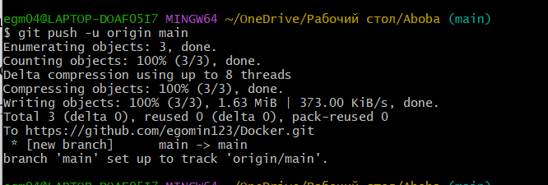

Рисунок - Загрузил практическую на репозиторий

Проверка:



Рисунок – Успешное добавление файла в репозиторий

Вывод: в ходе выполнения данной практический работы были получены навыки в регистрации аккаунт на Github, создание репозиториев на нём, а так-же загрузка файлов на него используя gitbash.